ASUHAN KEPERAWATAN PADA PASIEN TN.J DENGAN
RISIKO PERILAKU KEKERASAN
DI RUMAH SAKIT JIWA PROVINSI JAWA BARAT

KARYA TULIS ILMIAH
Diajukan untuk Menyelesaikan Program Studi Diploma lll Keperawatan
Pada Jurusan Keperawatan Politeknik Kesehatan Kemenkes Bandung

Disusun Oleh:
NENG IRMAWATI
NIM. P17320120053

PROGRAM STUDI DIPLOMA lll KEPERAWATAN
JURUSAN KEPERAWATAN BANDUNG
POLITEKNIK KESEHATAN KEMENKES BANDUNG
2023
ASUHAN KEPERAWATAN PADA PASIEN TN.J DENGAN
RISIKO PERILAKU KEKERASAN
DI RUMAH SAKIT JIWA PROVINSI JAWA BARAT

KARYA TULIS ILMIAH
Diajukan untuk Menyelesaikan Program Studi Diploma lll Keperawatan
Pada Jurusan Keperawatan Politeknik Kesehatan Kemenkes Bandung

Disusun Oleh:
NENG IRMAWATI
NIM. P17320120053

PROGRAM STUDI DIPLOMA lll KEPERAWATAN
JURUSAN KEPERAWATAN BANDUNG
POLITEKNIK KESEHATAN KEMENKES BANDUNG
2023

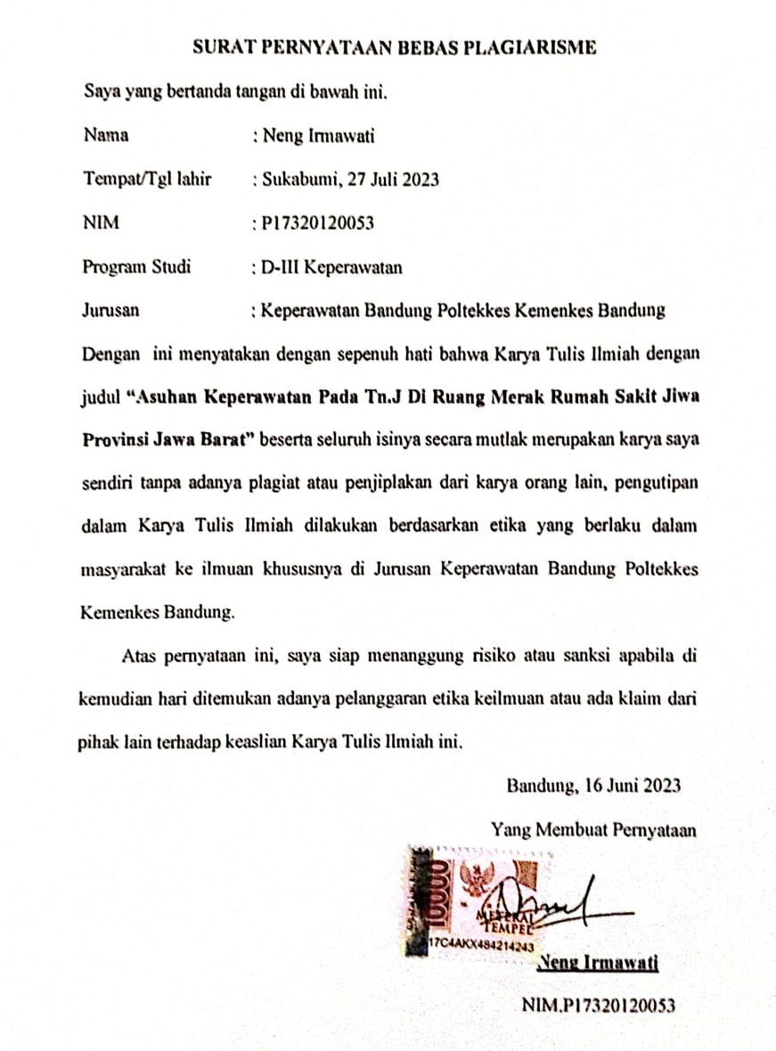

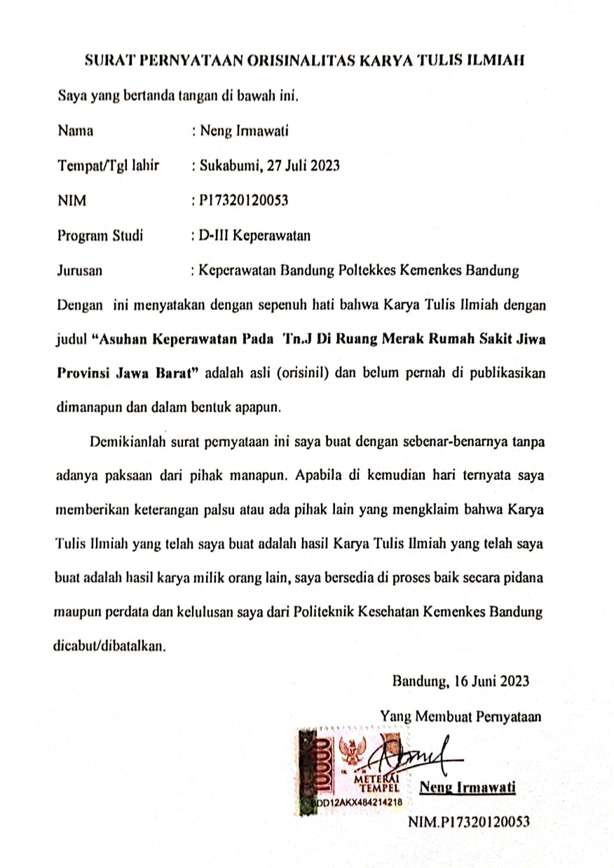

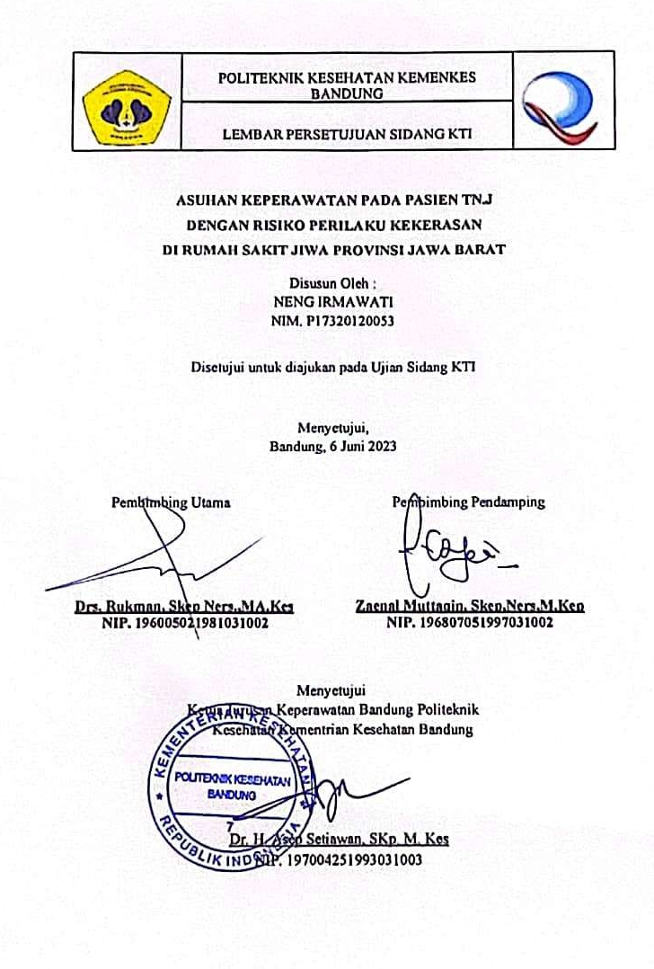
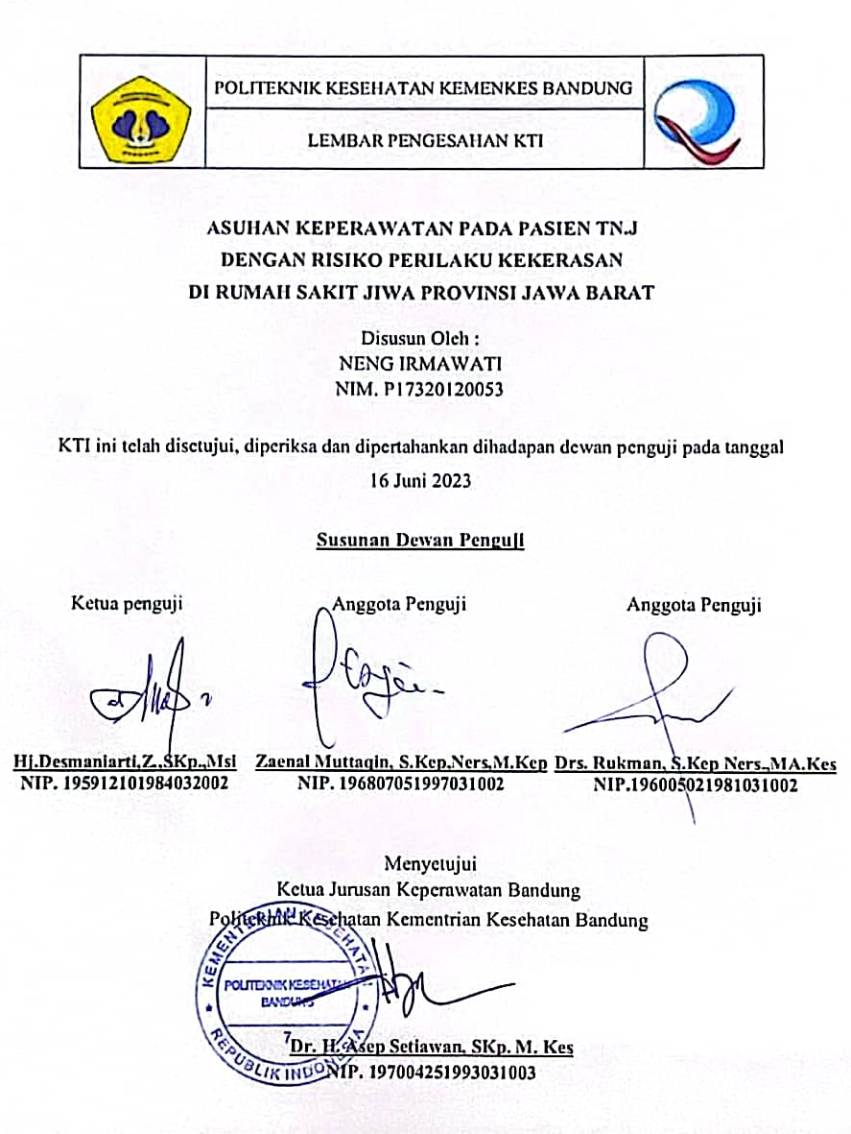

HALAMAN MOTO DAN PERSEMBAHAN
“Allah tidak membebani seseorang melainkan sesuai dengan kesanggupannya.” -QS AL Baqarah 286
“Pengetahuan yang baik adalah yang memberikan manfaat, bukan hanya di ingat “- Imam Syafi’i
”Janganlah kamu melihat hasil akhir tetapi lihatlah perjalanan menuju hasil akhir tersebut”
“Janganlah anggap sulit sesuatu yang mudah untuk kau jalani, karena itu hanya akan mempersulit setiap langkah dihidupmu”
Dengan mengucapkan rasa syukur kehadirat Allah SWT, Penulis persembahkan Karya Tulis Ilmiah ini untuk:
- Kedua orang tua, Ibu Ernawati, Ibu Aidah, dan Bapak Beri Setiawan yang selalu memberikan dukungan, semangat dalam pengerjaan Karya Tulis Ilmiah ini.
- Seluruh keluarga besar yang selalu mendukung dan menyemangati
- Dosen pembimbing Bapak Drs. Rukman, Skep Ners.,MA.Kes dan Bapak Zaenal Muttaqin, Skep,Ners,M.Kep yang telah memberikan dukungan, bimbingan serta arahannya untuk menyelesaikan Karya Tulis Ilmiah ini.
- Pembimbing akademik Bapak Yosep Rohyadi SKp.,Mkep yang telah memberikan dukungan serta bimbingan sejak tingkat 1 sampai saat ini.
- Sahabat penulis Renan Pratama yang selalu memberikan semangat, dukungan dan membantu dalam pengerjaan Karya Tulis Ilmiah ini.
- Angkatan ANANTARA’54, kelas ADRADIPA beserta OTTEN 32 dan seisinya.
- Terima kasih untuk semua pihak yang telah memberikan do’a dan dukungannya yang tidak dapat saya sebutkan satu persatu.

Politeknik Kesehatan Kemenkes Bandung
Jurusan Keperawatan Bandung
Program Studi Keperawatan Bandung
Bandung, Juni 2023
Neng Irmawati. P17320120053

ASUHAN KEPERAWATAN PADA TN.J DENGAN RISIKO PERILAKU KEKERASAN DIRUANG MERAK RUMAH SAKIT JIWA PROVINSI JAWA BARAT
ABSTRAK
xvi.,99 Hal.,5 Bab,1 bagan,7 tabel, 5 lampiran
Studi kasus ini dilatarbelakangi oleh angka kejadian kasus risiko perilaku kekerasan (RPK). Angka kejadian RPK di Rumah Sakit Jiwa Provinsi Jawa Barat (RSJ JABAR) yaitu 195 kasus. Pasien RPK cenderung memiliki perilaku agresif, yaitu perilaku yang dapat membahayakan orang lain secara fisik maupun mental. Tujuan dari studi kasus ini adalah menggambarkan asuhan keperawatan pada pasien dengan RPK di RSJ JABAR. Latihan untuk mengontrol emosional dapat menggunakan cara-cara mengungkapkan marah yang sehat, cara fisik, verbal,sosial dan spiritual. Metode studi kasus deskriptif dengan pendekatan proses keperawatan pada satu pasien dengan pasien risiko perilaku kekerasan. Hasil studi kasus ini menunjukan bahwa pada pengkajian pasien mengatakan pernah memukul kaca dan tetangganya, kemudian dari pengkajian tersebut muncul diagnosa RPK. Tindakan keperawatan dimulai dari membina hubungan saling percaya hingga menjelaskan manfaat penggunaan obat dan komunikasi terapeutik, setelah dilakukan pelaksanaan keperawatan selama 6 hari di dapatkan hasil bahwa adanya peningkatan kemampuan pasien mengontrol marah dan penurunan gejala RPK. Kesimpulan bahwa pada pengkajian adanya kesinambungan antara teori dengan praktik, sedangkan pada diagnosa, perencanaan, pelaksanaan, dan evaluasi sesuai dengan teori Dengan demikian disarankan bagi perawat dapat meningkatkan frekuensi komunikasi terapeutik.

Kata Kunci: Asuhan Keperawatan Risiko Perilaku Kekerasan
Daftar Pustaka :15 (2015-2021)
Bandung Ministry of Health Health Polytechnic
Bandung Nursing Department
Bandung Nursing Study Program
Bandung, June 2023
Neng Irmawati. P17320120053

NURSING CARE IN TN.J WITH THE RISK OF VIOLENT BEHAVIOR IN THE MEAK ROOM, WEST JAVA PROVINCE MENTAL HOSPITAL

ABSTRACT
xvi, 99 Pages, 5 Chapters, 1 chart, 7 tables, 5 appendices
This case study is motivated by the incidence of violent behavior risk cases (RPK). The incidence of RPK in the Mental Hospital of West Java Province (RSJ JABAR) is 195 cases. RPK patients tend to have aggressive behavior, namely behavior that can harm other people physically or mentally. The purpose of this case study is to describe nursing care for patients with RPK in JABAR Hospital.Exercise to control emotions can use healthy ways of expressing anger, physical, verbal, social and spiritual ways.Descriptive case study method with a nursing process approach in one patient with a patient at risk of violent behavior. The results of this case study show that in the study the patient said he had hit the glass and his neighbor, then from this study a diagnosis of RPK emerged. Nursing actions started from building a trusting relationship to explaining the benefits of using drugs and therapeutic communication, after 6 days of nursing implementation the results were that there was an increase in the patient's ability to control anger and a decrease in RPK symptoms.The conclusion is that in the assessment there is continuity between theory and practice, while in diagnosis, planning, implementation, and evaluation it is in accordance with the theory. Thus it is suggested that nurses can increase the frequency of therapeutic communication.

Keywords: Nursing Care for the Risk of Violent Behavior
Bibliography :15 (2015-2021)

KATA PENGANTAR
Bismillahirohmanirrohim,
Puji syukur Alhamdulilah penulis panjatkan kehadirat Allah SWT yang telah melimpahkan rahmat dan karunia-Nya kepada kita semua sehingga penulis dapat menyelesaikan Karya Tulis Ilmiah yang berjudul “Asuhan Keperawatan Pada Pasien Tn.J Dengan Risiko Perilaku Kekerasan Di Rumah Sakit Jiwa Provinsi Jawa Barat” dengan tepat waktu. Karya Tulis Ilmiah ini adalah salah satu syarat dalam menyelesaikan Program Studi Diplomi III Keperawatan Jurusan Keperawatan Bandung Politeknik Kesehatan Kementerian Kesehatan Bandung.
Pada Pembuatan Karya Tulis Ilmiah ini, penulis menyampaikan ucapan terima kasih yang sebesar-besarnya kepada yang terhormat:
- Bapak Pujiono, S.K.M.,M.Kes., selaku Direktur Politeknik Kesehatan Kementerian Kesehatan Bandung.
- Bapak Dr. H. Asep Setiawan,SKp.,M.Kes, selaku Ketua Jurusan Keperawatan Bandung Politeknik Kesehatan Kementerian Kesehatan Bandung.
- Bapak Kuslan Sunandar, SKM., M.Kep., Sp.Kom., selaku Ketua Prodi Diploma III Jurusan Keperawatan Bandung Politeknik Kesehatan Kementerian Kesehatan Bandung.
- Bapak Drs. Rukman, Skep Ners.,MA.Kes, selaku pembimbing utama Karya Tulis Ilmiah yang selalu memberikan bimbingan, arahan dan masukan.
- Bapak Zaenal Muttaqin, Skep,Ners,M.Kep, selaku pembimbing pendamping
Karya Tulis Ilmiah yang selalu memberikan bimbingan dan masukan.
- Bapak Yosep Rohyadi SKp.,Mkep, Selaku dosen pembimbing akademik yang telah memberikan dukungan serta bimbingan sejak tingkat 1 sampai saat ini.
- Seluruh dosen dan staf Jurusan Keperawatan Bandung Politeknik Kesehatan Kementerian Kesehatan Bandung.
- Orang tua dan keluarga penulis yang selalu memberikan do’a, motivasi, semangat dan dukungan.
- Rekan-rekan Jurusan Keperawatan Bandung khususnya kelas 3A yang selalu memberikan semangat serta dukungan dalam pengerjaan Karya Tulis Ilmiah ini.
- Kepada seluruh pihak yang membantu dalam penyusunan Karya Tulis Ilmiah ini yang tidak bisa disebutkan satu persatu.
Semoga Allah SWT dapat membalas kebaikan kepada semua pihak yang telah memberikan kesempatan, dukungan, ilmu, do’a serta bantuan yang lain dalam menyelesaikan Karya Tulis Ilmiah ini. Penulis menyadari bahwa Karya Tulis Ilmiah ini memiliki banyak kekurangan, baik dalam hal pengetikan maupun keseluruhan isinya. Oleh sebab itu, penulis sangat mengharapkan kritik dan saran untuk menyempurnaan Karya Tulis Ilmiah ini, Semoga Karya Tulis Ilmiah ini dapat memberikan manfaat khususnya bagi penulis dan umumnya bagi pembaca.
Bandung,April 2023

Penulis

DAFTAR ISI

COVER DALAM ii
BEBAS PLAGIARISME iii
ORISINALITAS vi
LEMBAR PERSETUJUAN v
LEMBAR PENGESAHAN vi
HALAMAN MOTTO DAN PERSEMBAHAN vii
ABSTRAK x
ABSTRAK x
KATA PENGANTAR xii
DAFTAR ISI xii
DAFTAR TABEL xv
DAFTAR BAGAN xvi
DAFTAR LAMPIRAN xvii
BAB I PENDAHULUAN 1
1.1 Latar Belakang 1
1.2 Rumusan Studi Kasus 5
1.3 Tujuan Studi Kasus 5
1.3.1 Tujuan Umum 5
1.3.2 Tujuan Khusus 5
1.4 Manfaat Studi Kasus 6
BAB II TINJAUAN PUSTAKA 7
2.1 Landasan Teori 7
2.1.1 Konsep Risiko Perilaku Kekerasan 7
2.2 Konsep Asuhan Keperawatan Jiwa Pasien Risiko Perilaku Kekerasan 20
2.2.1 Pengkajian 20
2.2.2 Diagnosis 27
2.2.3 Perencanaan 28
2.2.4 Pelaksanaan 36
2.2.5 Evaluasi 36
BAB III METODE STUDI KASUS 38
3.1 Rancangan Studi Kasus 38
3.2 Subyek Studi Kasus 38
3.3 Fokus Studi 39
3.4 Pengumpulan Data 39
3.5 Lokasi Dan Waktu Studi Kasus 41
3.6 Analisis Dan Penyajian Data 41
3.6.1 Analisa Data 41
3.6.2 Penyajian Data 41
3.7 Etika Studi Kasus 42
BAB IV HASIL STUDI KASUS DAN PEMBAHASAN 43
4.1 Hasil Studi Kasus 43
4.1.1 Hasil Pengkajian 41
4.1.2 Diagnosa Keperawatan 61
4.1.3 Perencanaan, Implementasi dan Evaluasi Formatif 62
4.1.4 Evaluasi 86
4.2 Pembahasan 91
4.2.1 Pengkajian 92
4.2.2 Diagnosa 94
4.2.3 Intervensi 94
4.2.4 Implementasi 95
4.2.5 Evaluasi 95
4.3 Keterbatasan 97
BAB V SIMPULAN DAN REKOMENDASI 98
- Simpulan 98
- Rekomendasi 99
DAFTAR PUSTAKA 100
LAMPIRAN-LAMPIRAN 102

DAFTAR TABEL
Tabel 1 Karakteristik Rentang Respons Marah 12
Tabel 2 Perbandingan Pasif, Asertif, dan Agresif 15
Tabel 3 Tanda dan Gejala Mayor Risiko Perilaku Kekerasan 17
Tabel 4 Tanda dan Gejala Minor Risiko Perilaku Kekerasan 18
Tabel 5 Analisa Data 27
Tabel 6 Perencanaan Keperawatan Pada pasien Risiko Perilaku Kekerasan 29
Tabel 7 Perencanaan, Implementasi dan Evaluasi Formatif 61

DAFTAR BAGAN
Bagan 1. Rentang Respons Marah 12

DAFTAR LAMPIRAN
Lampiran 1 Lembar Permohonan Responsden 101
Lampiran 2 Lembar Pernyataan Persetujuan 102
Lampiran 3 SPO Risiko Perilaku Kekerasan 103
Lampiran 4 Lembar Bimbingan 121
Lampiran 5 Daftar Riwayat Hidup 127

